ООД лепка «Декоративная посуда»

Цель: Обобщать и закреплять знания детей о посуде и способах ее изготовления.
Задачи:
- учить творчески подходить к выполнению работы и самостоятельно выбирать способ лепки.
- украшать готовое изделие углубленным рельефом при помощи стеки, или налепами.
- закреплять навыки аккуратной лепки.
- развивать творческие способности детей (умение самостоятельно выбирать посуду для лепки и придумывать узор для украшения);

- формировать умение переносить усвоенные способы лепки на изготовление новых изделий.
- воспитывать интерес к истории, предметам посуды; прививать у детей понятие о необходимости труда.

Материал и оборудование:
1. Стека, доска для лепки, пластилин.
2. Иллюстративный материал с изображением декоративной посуды, образцы способов лепки.

Ход занятия:
Загадываем загадку:

Есть у радости подруга
В виде полукруга
На лице она живёт
То куда-то вдруг уйдёт,
То внезапно возвратится
Грусть тоска её боится
Что это? (улыбка)

- Подарим друг другу улыбку и начнём наше занятие.
- Давай вспомним как мы побывали в прошлом посуды:

Люди с древних времен лепили глиняную посуду. Сначала они хранили в ней разные продукты: овощи, фрукты, зерно. Но однажды один горшок стал крепким, легким, звонким, но главное он не размокал от воды. Так глиняная посуда вошла в быт первых людей. Постепенно при лепке посуды люди стали изменять форму изделий, делали кувшины с длинными узкими горлышками для воды и широкие массивные сосуды с крепкими ручками для других продуктов. Вскоре стали отбирать наиболее удачные и красивые изделия, а потом и сами стали украшать посуду разными способами.

- Как называются мастера, которые изготавливают посуду из глины?
(Гончары.)

- У каждого гончара есть свои секреты по изготовлению посуды. Секрет изготовления глиняной посуды передавался от отца к сыну. То есть со временем посуда стала настоящим украшением стола, а потом и жилища человека. Появились причудливые изящные вазы, кувшины разнообразных форм и размеров, т.е. появилась декоративная посуда.
-Что значит «декоративная»?
( служащая для украшения, исполненная ручным трудом, яркая, с картинками)

- Какими способами можно украсить посуду?
( налепами, углубленным рельефом, росписью)

- Давай рассмотрим некоторые изделия поближе. (Приложение 1.) Перед тобой разные виды посуды: ваза, кувшин, сахарница. Нравятся они тебе? Чем именно?
(Ответы ребёнка)

- А как ты думаешь, каким способом вылепили эту вазу? А эту сахарницу? и т. д.
(Способы лепки- ленточный, кругового налепа ) (Приложение 2.)

-Сегодня мы, как настоящие мастера гончарного дела, будем создавать декоративную посуду, применяя известные нам способы лепки.

-А какими способами мы будем украшать наши изделия?
( Налепами, тиснением, прорисовывать узор стекой)

- Настоящие мастера – умельцы сушат и закаливают свою посуду в специальной печи. Как называют такую печь?
(Печь для обжига изделий из глины называют муфельной)

- Чтобы стать настоящим мастером надо много трудиться. - Для начала разомнём наши руки.

Пальчиковая гимнастика.
Эй, ребята, не ленись,
На разминку становись,
(замок, пальцы движутся)
Мы посуду всё лепили,
(сжать, разжать кулаки)
И водою руки мыли,
(растереть ладошки)
Чашки, блюдца в ряд стоят,
(ладошки кверху, сгибаем пальцы по одному)
И на солнышке блестят.
(фонарики)

-А теперь приступай к работе.
- Я буду лепить декоративную чашку и блюдце.
- Подумай, какую посуду ты хотел бы вылепить, и какой способ нужно для этого использовать.

1.Лепка чашки
От куска пластилина отделить приблизительно четвёртую часть для дна.

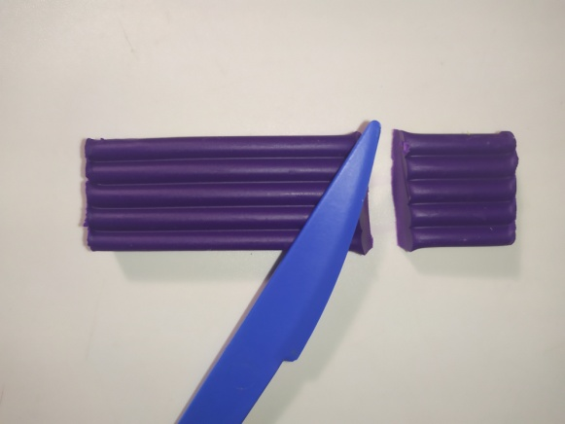

Меньшую часть пластилина скатать в шар. Большую – в валик и расплющить, чтобы получилась лента.

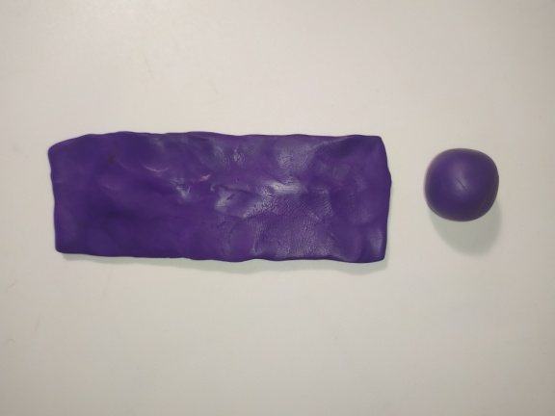

Шар расплющить в диск. Ленту свернуть так, чтобы получился цилиндр. Место соединения сгладить.
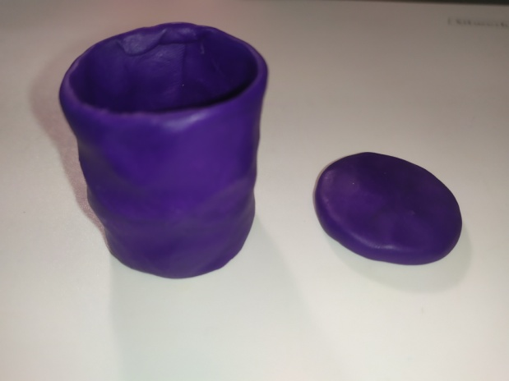

Прижать и примазать дно к стенкам.

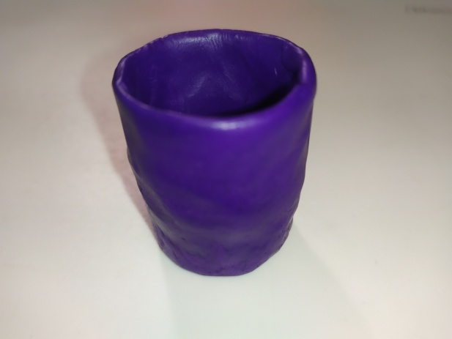

Импровизируем и делаем чашечке форму.

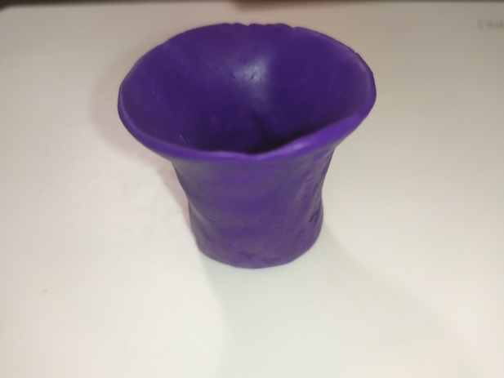
Добавляем «ручку».

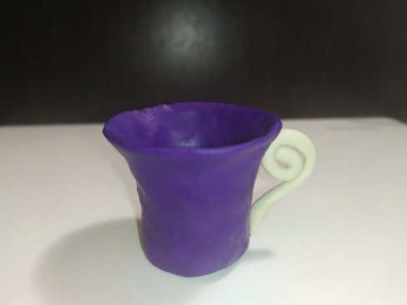
Выбираем способ украшения.

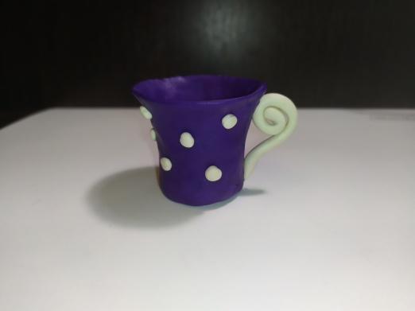

2. Лепим блюдце.
Скатать шар и расплющить в диск.

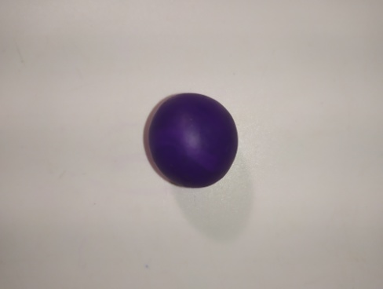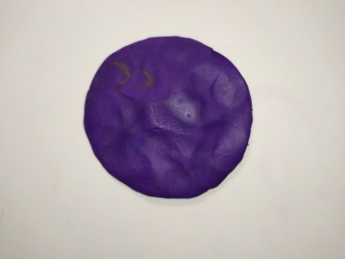

Придавить центральную часть круглой крышечкой, формируя дно тарелки.

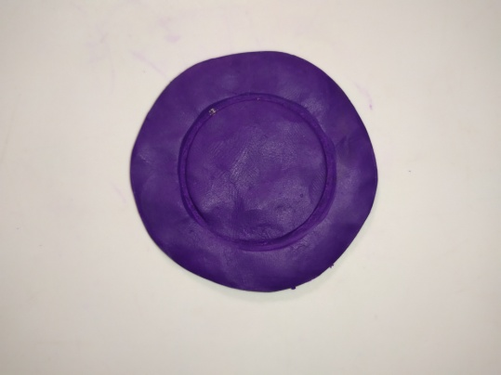

Декорируем бортики тарелки.

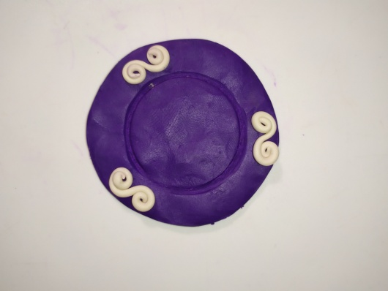

Наша декоративная чашка с блюдцем готовы.

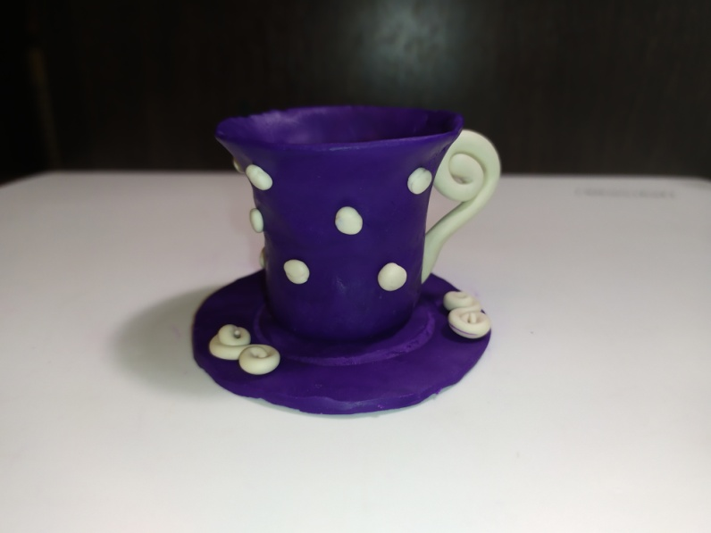

– А теперь давай на минуту закроем глаза и постараемся вспомнить самые интересные моменты занятия, что тебе понравилось больше всего?
(Ответы ребёнка)

Приложение 1.

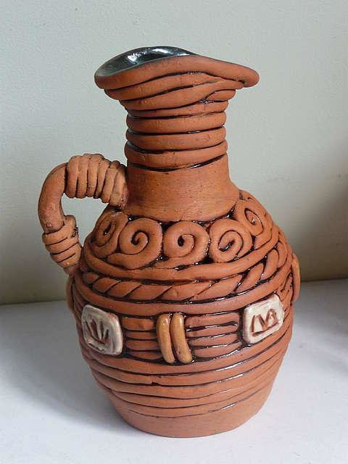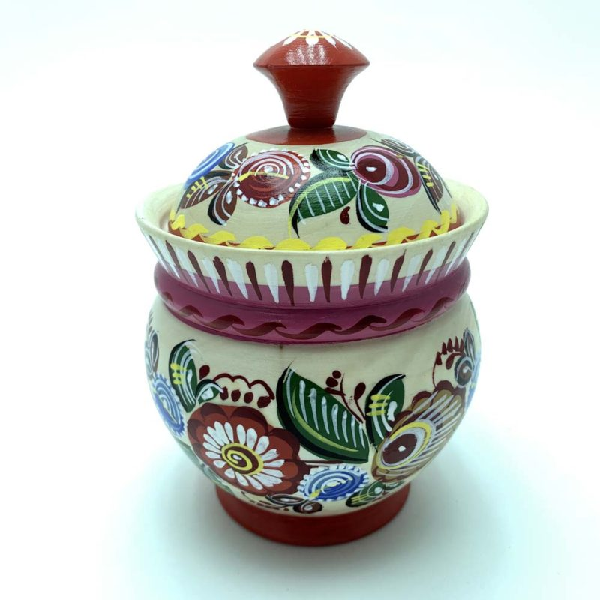

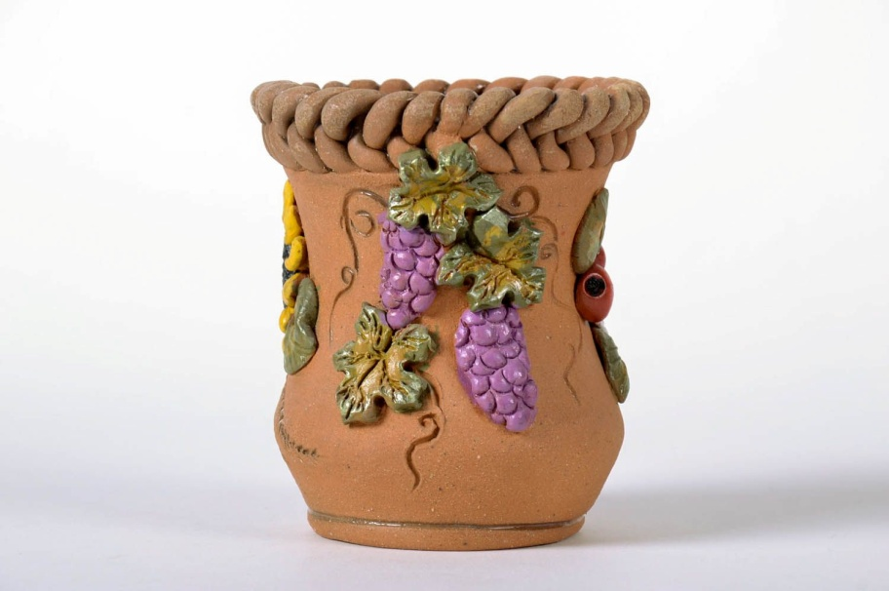

Приложение 2.

Ленточный способ лепки
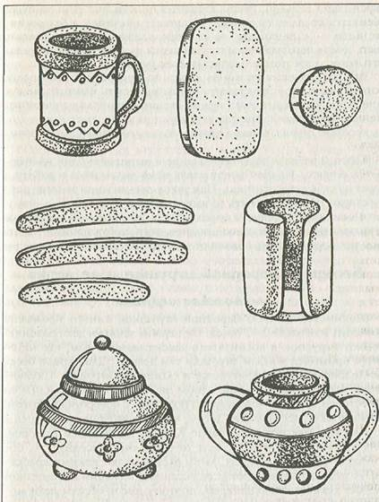 Сп

Сппп

Спр

Способ кругового налепа

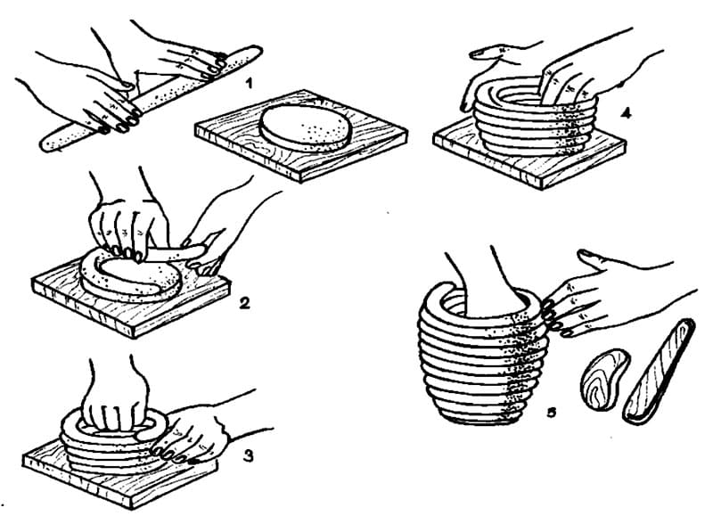

ььь

